Họ và tên: Nguyễn Gia Bảo
Mã số sinh viên: 22520109
Lớp: IT007.O29.1

HỆ ĐIỀU HÀNH
BÁO CÁO LAB 1

CHECKLIST
1.5. BÀI TẬP THỰC HÀNH
 | BT 1 | BT 2 | BT 3 | BT 4 | BT 5 | BT 6 | BT 7
Trình bày cách làm
Chụp hình minh chứng
Giải thích kết quả

1.6. BÀI TẬP ÔN TẬP
 | a | b | c
Trình bày cách làm
Chụp hình minh chứng
Giải thích kết quả

Tự chấm điểm: 9

*Lưu ý: Xuất báo cáo theo định dạng PDF, đặt tên theo cú pháp:
<MSSV>_LAB1.pdf
1.5. BÀI TẬP THỰC HÀNH

Thực hiện lệnh chuyển thư mục theo thứ tự sau?
- Chuyển về thư mục gốc
- Chuyển đến thư mục /bin
- Chuyển đến thư mục người dùng
Trả lời...
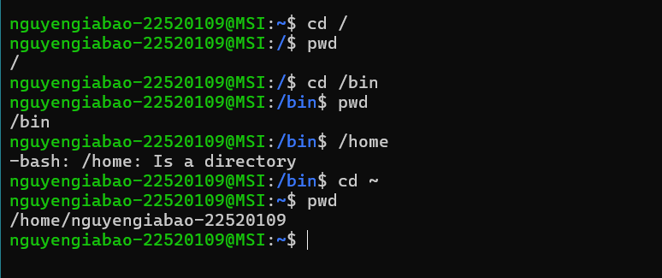
- Để chuyển về thư mục gốc, ta dùng lệnh: cd /
Khi kiểm tra bằng lệnh “pwd” thì hiện một dấu gạch chéo “/” nghĩa là đã chuyển về thư mục gốc thành công.
- Để chuyển về thư mục /bin, ta sử dụng lệnh: cd /bin
Khi kiểm tra bằng lệnh “pwd” thì hiển thị /bin nghĩa là ta đã đang ở thư mục /bin
- Để chuyển về thư mục người dùng, ta dùng lệnh: cd ~
Khi kiểm tra bằng lệnh “pwd” ta thấy hiển thị “/home/nguyengiabao-22520109” nghĩa là ta đã đang ở thư mục người dùng.

Tạo cây thư mục như sau trong thư mục cá nhân của mình theo hình sau?
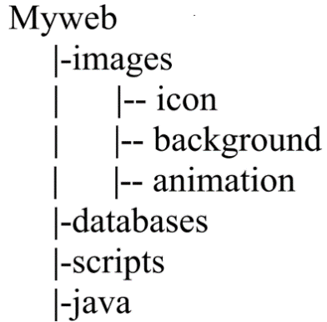
Trả lời...
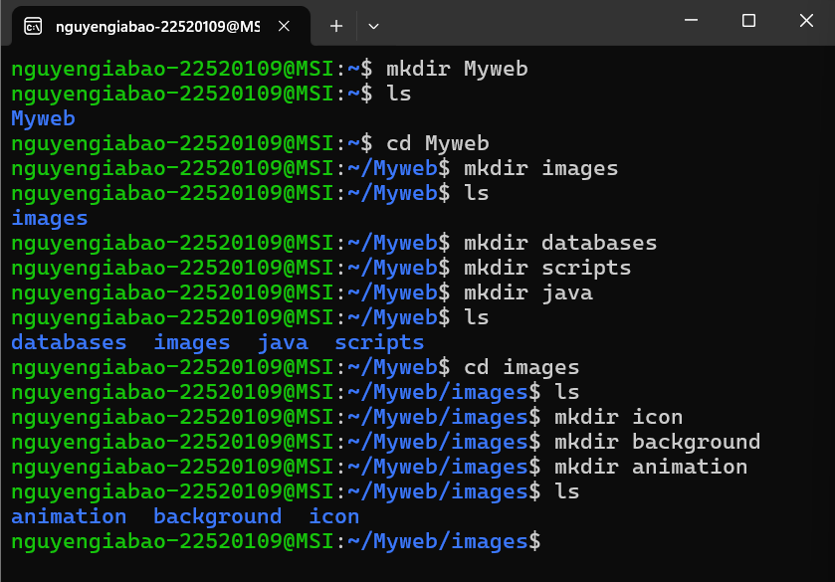
- Đầu tiên ta sử dụng dòng lệnh “mkdir Myweb” để tạo thư mục Myweb trong thư mục người dùng.
- Dòng lệnh thứ 2 ta dùng lệnh “ls” để kiểm tra các thư mục hiện có trong thư mục người dùng. Hiện tại chỉ có thư mục Myweb do ta chỉ mới tạo thư mục này.
- Dòng 3: Dùng lệnh “cd Myweb” để chuyển hướng tới thư mục Myweb vừa tạo
- Dòng 4: Dùng lệnh “mkdir images” để tạo thư mục mới có tên images ngay trong thư mục Myweb
- Dòng 5: Dùng lệnh “ls” để kiểm tra các thư mục hiện có. Do ta đang ở trong thư mục Myweb nên kết quả trả về chỉ có tên thư mục images vừa được tạo
- Dòng 6: Tiếp tục tạo thư mục databases trong thư mục Myweb bằng lệnh “mkdir databases”
- Dòng 7: Tạo tiếp thư mục scripts trong thư mục Myweb bằng lệnh “mkdir scripts”
- Dòng 8: Tạo thư mục cuối cùng trong thư mục Myweb bằng lệnh “mkdir java”
- Dòng 9: Dùng lệnh “ls” để kiểm tra các thư mục hiện có trong thư mục Myweb. Do ta đã tạo thêm các thư mục: databases, scripts và java, nên kết quả trả về là 4 thư mục đã tạo, bao gồm cả thư mục images đầu tiên .
- Dòng 10: chuyển hướng đến thư mục images bằng lệnh “cd images”
- Dòng 11: dùng lệnh “ls” để kiểm tra các nội dung bên trong thư mục images. Kết quả trả về là không có nội dung, do ta chưa tạo bất cứ thư mục gì bên trong images
- Dòng 12 – 14: lần lượt tạo các thư mục: icon, background, animation bằng lệnh “mkdir + [tên thư mục muốn tạo]”
- Dòng 15: Dùng lệnh “ls” để kiểm tra các nội dung bên trong thư mục images 1 lần nữa. Lần này đã hiện ra tên của 3 thư mục vừa mới tạo.

Tìm hiểu trên Google, sử dụng lệnh để tìm một số file có phần mở rộng là .html và .class trong hệ thống file. Copy một vài file .html vào thư mục Myweb?
Trả lời...
- Tìm và copy một vài file có phần mở rộng là .html vào thư mục Myweb
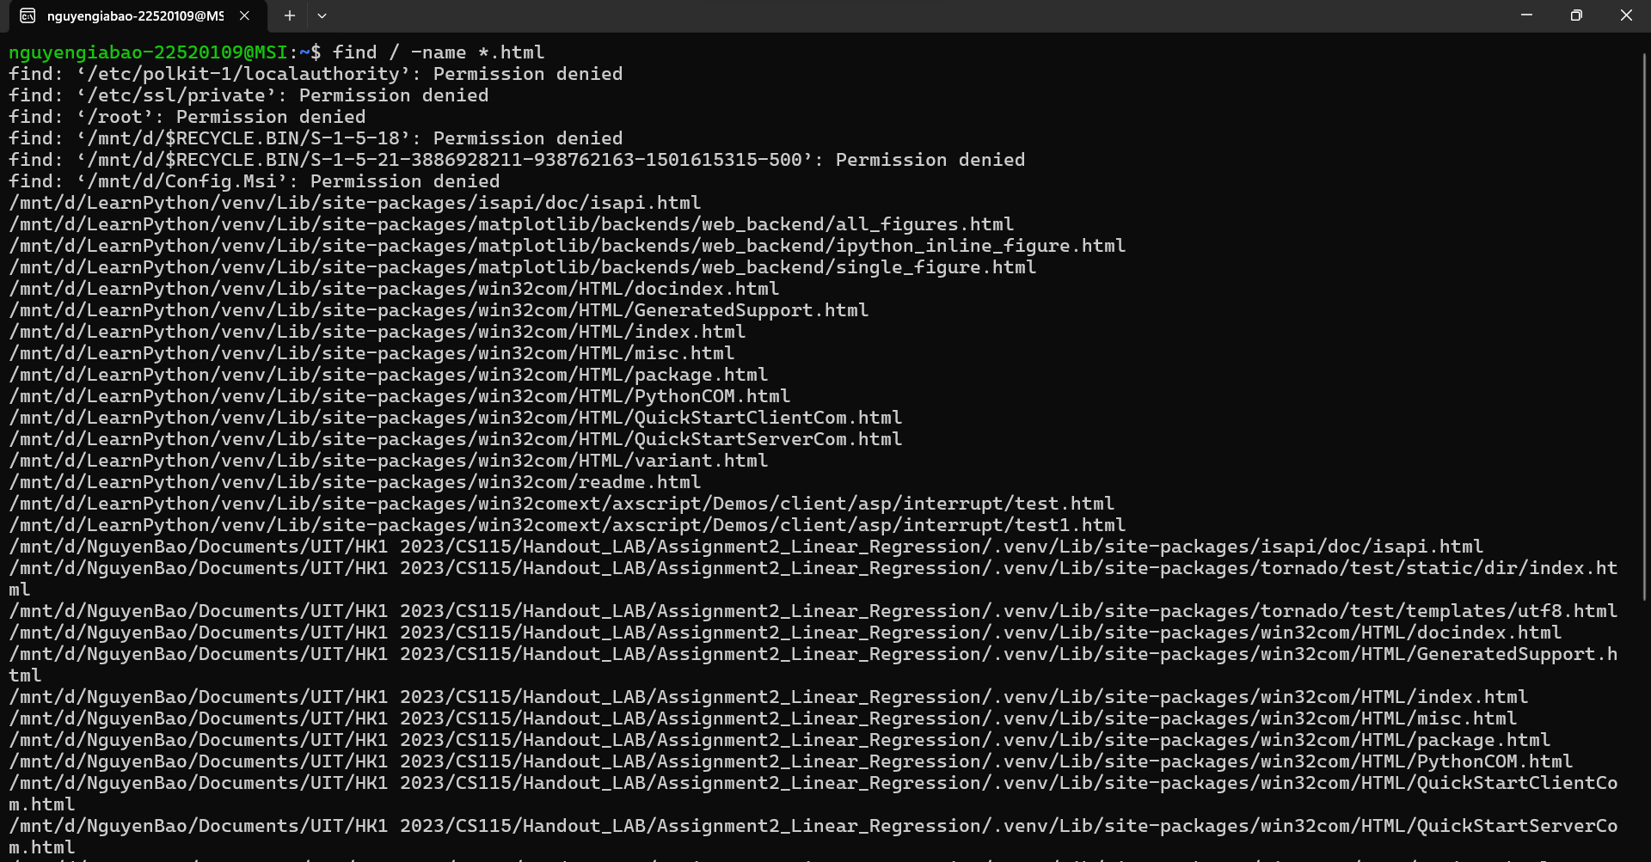
Để tìm kiếm các file có phần mở rộng là .html, ta dùng lệnh “find / -name *.html”
Kết quả trả về rất nhiều file có phần mở rộng là .html
Xác định file “ /mnt/d/LearnPython/venv/Lib/site-packages/win32com/HTML/variant.html ” để copy vào thư mục Myweb. Tiếp đó ta dùng lệnh “cp /mnt/d/LearnPython/venv/Lib/site-packages/win32com/HTML/variant.html Myweb” để copy file đã chọn vào thư mục Myweb
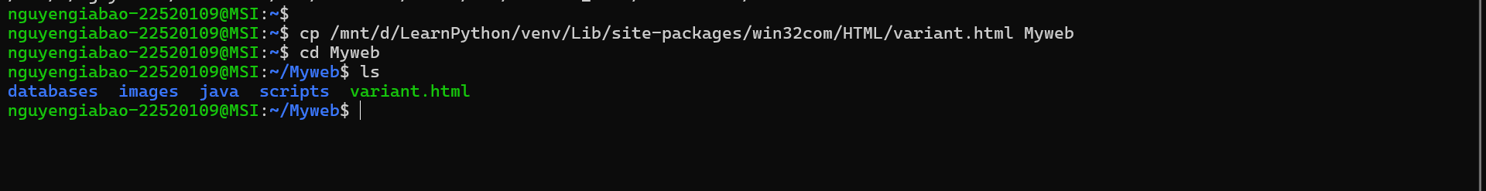
Kết quả sau khi copy
Sau đó ta chuyển hướng đến thư mục Myweb và dùng lệnh “ls” để kiểm tra các nội dung trong thư mục Myweb.
- Tìm các file có phần mở rộng là .class:
Để tìm các file có phần mở rộng là .class, ta dùng lệnh “sudo find / -name *.class” . Dùng “sudo” vì khi tìm các file có phần mở rộng là .class, ta cần quyền truy cập vào các tập tin hệ thống của Ubuntu.
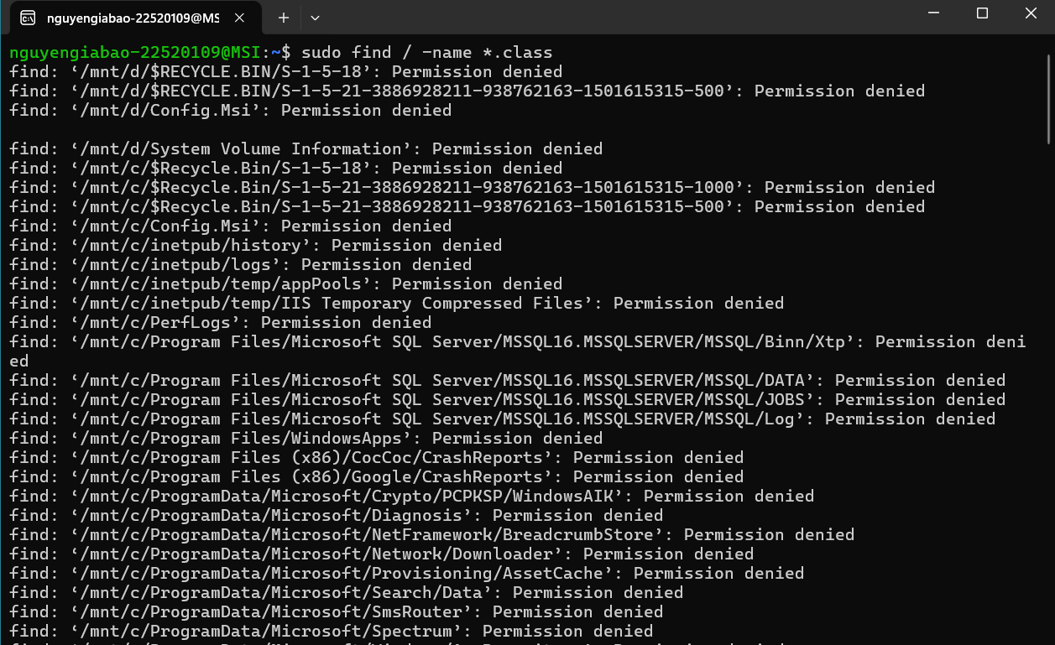
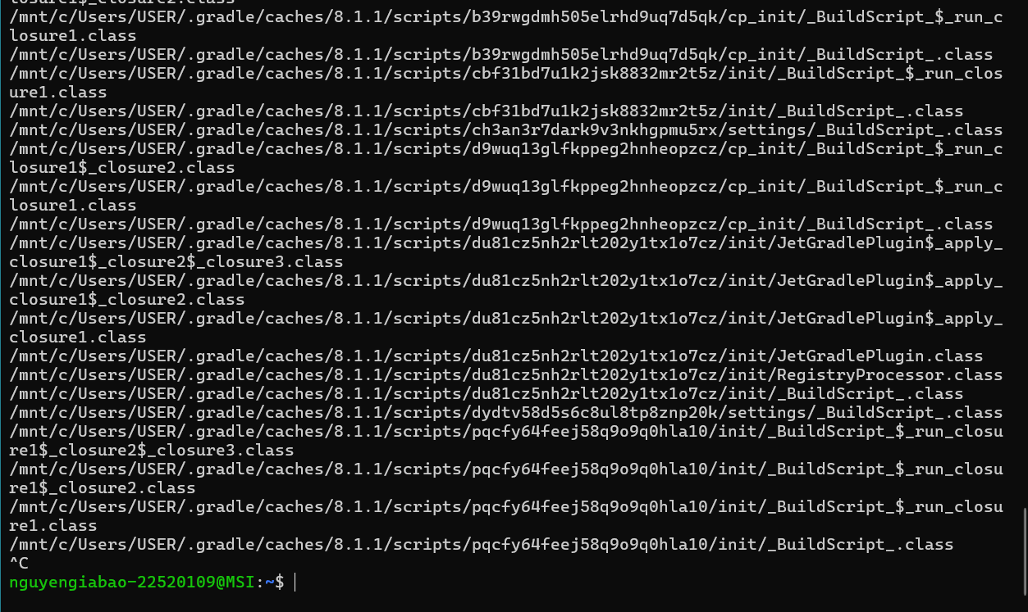

Thực hiện lệnh mv để di chuyển vài file .html trong thư mục Myweb vào thư mục Myweb/java?
Trả lời...

Để thực hiện di chuyển file đến một đường dẫn mới, ta sử dụng lệnh “mv [tên file].[tên phần mở rộng] [đường dẫn mới]”
Trong trường hợp này, vì tệp .html và thư mục đích java đều nằm trong thư mục Myweb nên ta sẽ sử dụng lệnh:
“ mv variant.html java”
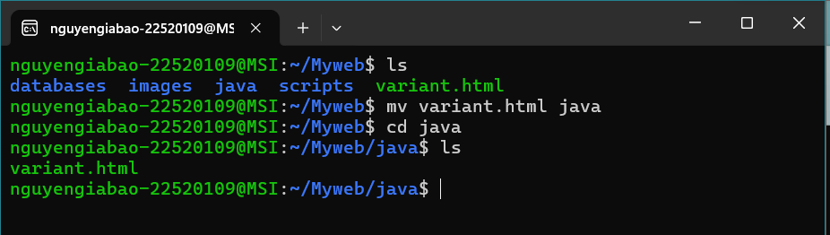
Sau khi chuyển xong, ta chuyển hướng đến thư mục java bằng lệnh “cd java” và dùng lệnh “ls” để kiểm tra các nội dung bên trong thư mục này. Kết quả trả về, ta thấy tệp “variant.html” đã xuất hiện trong thư mục java.

Thực hiện xóa thư mục Myweb/scripts?
Trả lời...
Để xóa thư mục scripts trong thư mục Myweb, ta sử dụng lệnh “rm -r scripts” do ta đang ở trong thư mục Myweb (thư mục mẹ của thư mục cần xóa). Trong trường hợp ta không ở thư mục mẹ của thư mục mục tiêu, ta cần cung cấp đầy đủ đường dẫn của thư mục cần xóa.
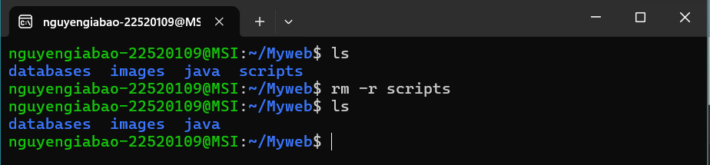
Sau khi thực hiện xóa, ta dùng lệnh “ls” để kiểm tra các nội dung trong thư mục Myweb. Do đã xóa thư mục scripts , nên kết quả hiện ra chỉ có 3 thư mục còn lại.

Thiết lập quyền truy xuất cho thư mục Myweb/databases sao cho chỉ có chủ sở hữu có toàn quyền còn các người dùng khác không có bất kỳ quyền gì trên nó?
Trả lời...
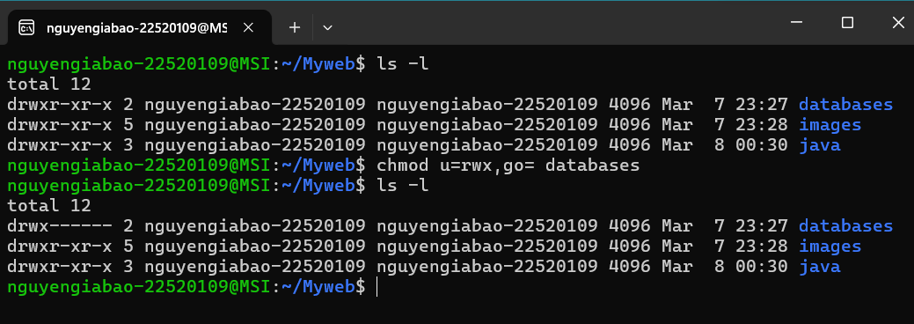
Trước tiên, ta dùng lệnh “ls -l” để kiểm tra quyền trên các nội dung bên trong thư mục Myweb. Quyền của từng thư mục được thể hiện ở cột đầu tiên, như trên hình, cả 3 thư mục databases, images và java đều có nội dung ở cột 1 là: “drwxr-xr-x”, điều này có nghĩa là:
- Chữ cái đầu tiên “d” chỉ ra rằng đối tượng databases là một thư mục
- 3 chữ cái tiếp theo “rwx”: đây là quyền của chủ sở hữu đối với thư mục, các chữ cái “r”, “w” và “x” lần lượt chỉ các quyền: read, write và execute. Nghĩa là chủ sở hữu có toàn quyền với thư mục
- 3 kí tự tiếp theo “r-x” : đây là các quyền của nhóm (group) đối với thư mục, kí tự ở giữa bị thay thế bằng “-“ nghĩa là các nhóm không có quyền write, chỉ có các quyền read và execute đối với thư mục.
- 3 kí tự cuối cùng “r-x”: đây là các quyền của tất cả người dùng khác (other) đối với thư mục. Tương tự như các nhóm (group), tất cả người dùng khác đều chỉ có quyền read và execute và không có quyền write.
Tiếp theo, ta dùng lệnh “chmod u=rwx,go= databases” để tước bỏ toàn bộ quyền của các nhóm và người dùng khác đối với thư mục và chỉ để lại toàn bộ quyền cho chủ sở hữu. Cụ thể câu lệnh sẽ là:
- “u=”: có nghĩa là các quyền của chủ sở hữu, trong trường hợp này “u=rwx” nghĩa là chủ sở hữu có toàn quyền với thư mục.
- “go=”: “g” chỉ đến các nhóm (group) và “o” chỉ đến các người dùng khác (other), vậy nên “go=” sẽ dùng để cấp phát quyền cho các nhóm và người dùng khác. Trong câu lệnh trên “go= “, ngay sau “go=” là 1 khoảng trắng, tức là các nhóm và người dùng khác không có bất cứ quyền gì với thư mục.
- “databases”: đường dẫn tới thư mục muốn thay đổi quyền. Do hiện tại ta đang ở trong thư mục cha của databases nên ta chỉ cần viết tên của nó thay vì đường dẫn tuyệt đối.

Sau khi thay đổi quyền, ta sử dụng lại lệnh “ls -l” để kiểm tra mức độ cấp phát quyền trên các nội dung trong thư mục Myweb. Như trên hình, chỉ có chủ sở hữu có toàn bộ quyền trên thư mục databases, trong khi các người dùng khác hoặc các nhóm khác không có bất cứ quyền gì.

Tạo user có tên là it007 và password là ngày sinh của sinh viên. User được tạo nằm trong group tên là HDH?
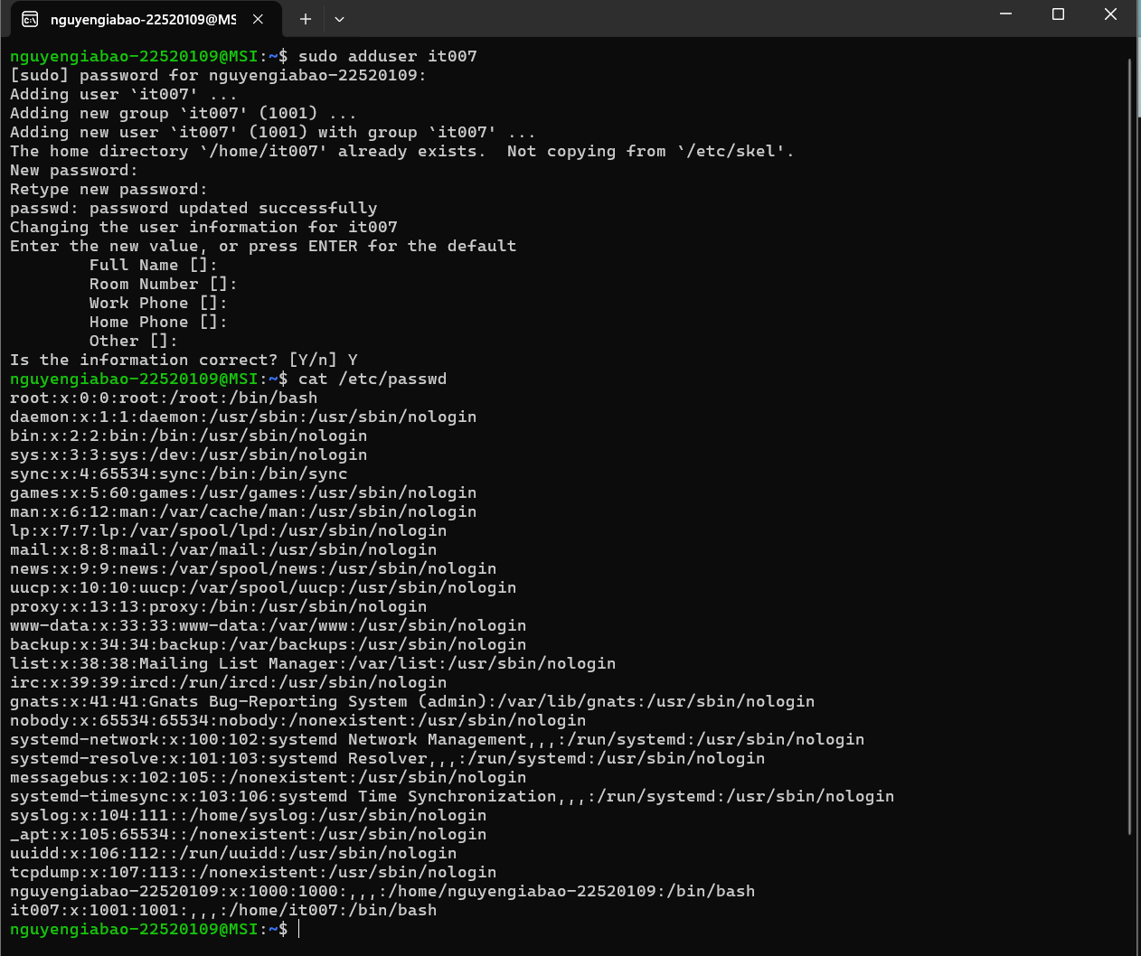

- Thêm một người dùng mới
Để tạo 1 user mới, ta dùng lệnh “sudo adduser [tên user mới]”, trong trường hợp này câu lệnh sẽ là “sudo adduser it007”
Tiếp đó hệ thống sẽ yêu cầu mật khẩu của chủ sở hữu trước khi tạo một user mới. Nhập mật khẩu của tài khoản để tiếp tục
Sau đó ta cần thiết lập mật khẩu cho user mới và nhập lại mật khẩu 1 lần nữa. Tiếp theo các thông tin còn lại có thể bỏ qua bằng cách nhấn enter.
Cuối cùng, để kiểm tra, ta dùng lệnh “cat /etc/passwd” để hiển thị danh sách các người dùng hiện có. Ta có thể thấy user “it007” đã xuất hiện ở cuối danh sách.
- Tạo một nhóm mới có tên là “HDH” và thêm user “it007” vào nhóm:
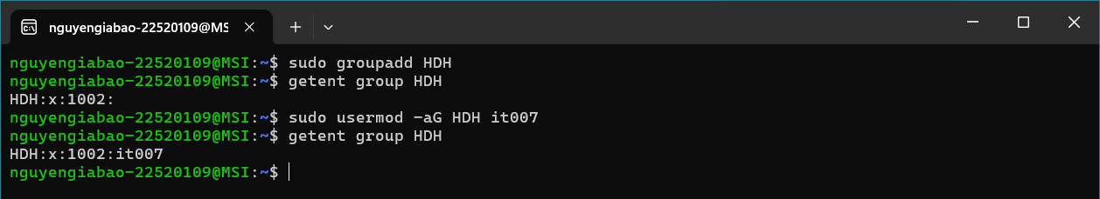
Đầu tiên ta dùng lệnh “sudo groupadd [tên group mới]” để tạo 1 nhóm mới. Trong trường hợp của đề, ta sẽ nhập lệnh “sudo groupadd HDH”
Sau khi tạo xong, ta dùng lệnh “getent group HDH” để kiểm tra xem nhóm đã được tạo thành công chưa. Kết quả hiện lên tên nhóm HDH nghĩa là nhóm mới đã được thêm vào, nếu không hiện gì thì nghĩa là nhóm chưa được tạo.
Tiếp theo ta tiến hành thêm dùng it007 vào nhóm HDH bằng câu lệnh “sudo usermod -aG [tên group] [tên user muốn thêm vào group]”. Câu lệnh cần nhập là “sudo usermod -aG HDH it007”
Sau khi đã thêm xong, ta dùng lại lệnh “getent group HDH” để kiểm tra, lúc này kết quả trả về tên của các user có trong nhóm HDH, hiện tại đã có thêm tên user it007, nghĩa là ta đã thêm thành công user it007 vào nhóm HDH.

1.6. BÀI TẬP ÔN TẬP

Tạo ra 03 user lần lượt có username là: User1, User2, User3. Thực hiện các yêu cầu sau?
a. Tìm hiểu trên Google và trình bày cách chuyển từ user này sang user khác sử dụng lệnh trong Ubuntu?
b. Tạo ra file test_permission.txt có nội dung là Họ tên và MSSV của sinh viên, phân quyền cho file như sau:
- User 1 có toàn quyền trên file
- User2 chỉ được phép đọc file, không có quyền chỉnh sửa
- User3 không có bất kỳ quyền gì trên file
c. Kiểm tra kết quả của việc phân quyền trên bằng cách chuyển qua từng user và kiểm thử.
Trả lời...
- Tạo users mới và chuyển đổi giữa các users
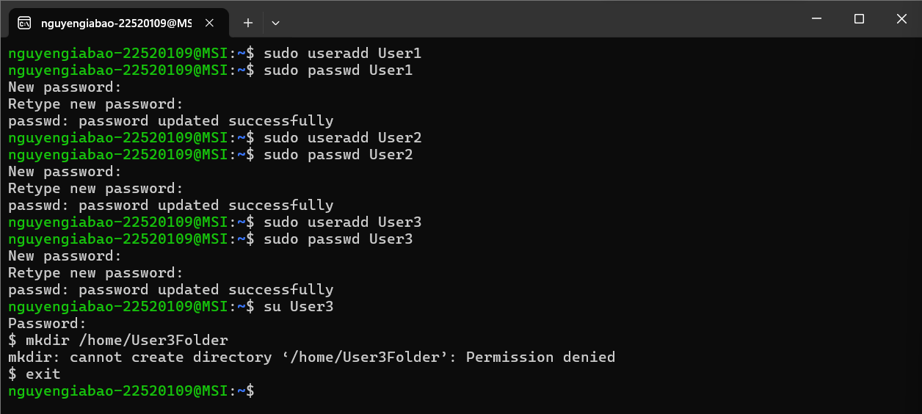
Tạo 3 user mới
Sau khi tạo các users mới, ta có thể chuyển từ user này sang user khác bằng lệnh “su [tên user muốn chuyển tới]”. Trên ảnh, ta sử dụng lệnh “su User3”.
- Tạo file text và phân quyền đồi với file text cho từng user
Chúng ta cần tạo file text ở nơi mà tất cả các users đều có thể cd đến, đó chính là đường dẫn /usr/share.
Ta tạo thêm 1 thư mục để làm việc, tránh gây ảnh hưởng tới các thư mục khác ngoài mong muốn, thư mục mới sẽ được đặt tên là “myFiles”. Lưu ý: Phải thêm “sudo” trước lệnh “mkdir” vì ta cần quyền truy cập vào hệ thống để tạo 1 thư mục mới trên hệ thống.
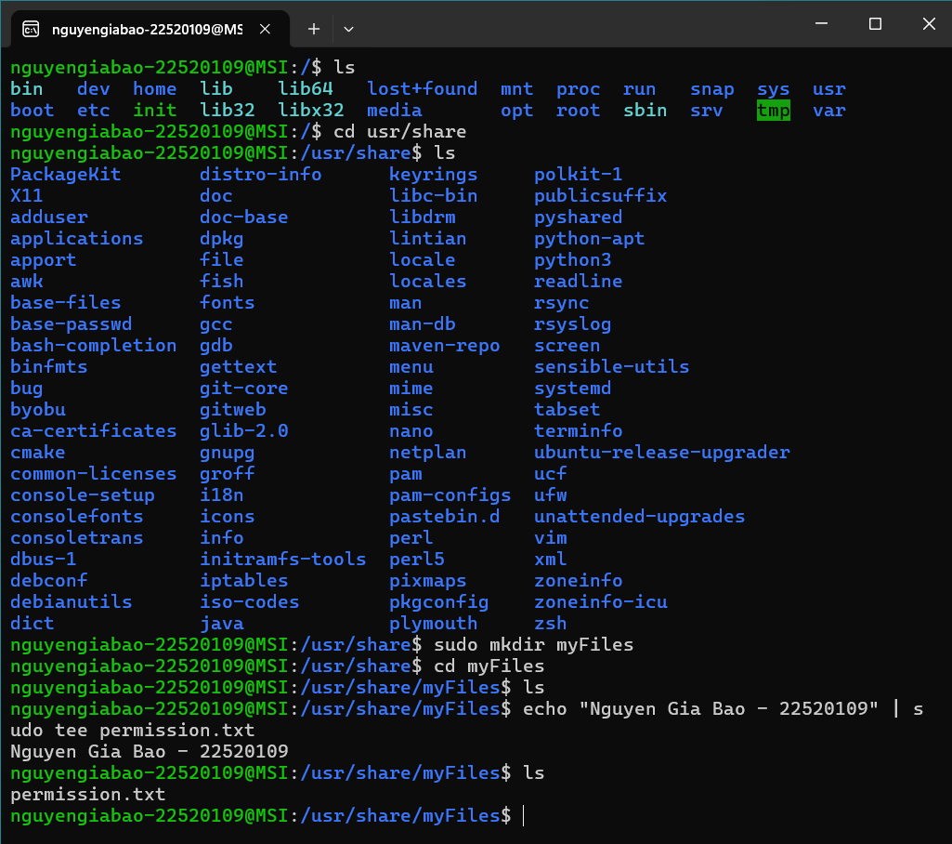
Tiếp đó sử dụng lệnh “echo “Nguyen Gia Bao – 22520109” | sudo tee permission.txt” để tạo 1 file .txt có nội dung: Nguyen Gia Bao – 22520109. Sử dụng “sudo tee” để có được quyền tạo file mới và chỉnh sửa nội dung cho file.

Thử chuyển sang các users khác, ta thấy vẫn có quyền đọc file text.
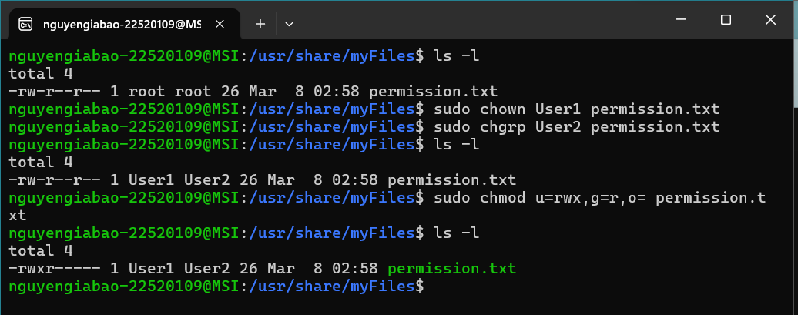
Tiếp theo ta tiến hành phân bổ quyền đối với tệp cho các users với các câu lệnh tương ứng:
- sudo chown User1 permission.txt Đặt User1 là chủ sở hữu của tệp
- sudo chgrp User2 permisson.txt Đặt User2 là nhóm sở hữu của tệp
- sudo chmod u=rwx,g=r,o= permission.txt lần lượt cấp quyền read, write, execute của chủ sở hữu, quyền read cho nhóm sở hữu và không quyền nào cho người dùng khác.
Như vậy User1 sẽ là chủ sở hữu và có toàn quyền với tệp, User2 sẽ là nhóm sở hữu, chỉ có quyền đọc, còn User 3 là người dùng khác, không có quyền gì với tệp.
- Chuyển qua từng user và kiểm tra:
- User 1:
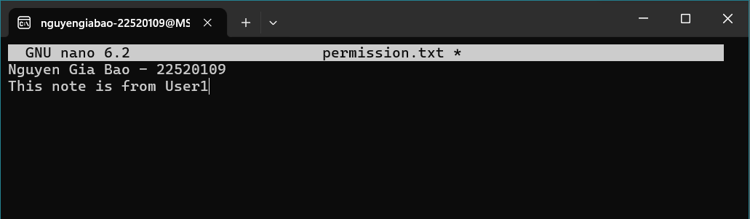
Mở tệp bằng User1 và thêm 1 dòng note
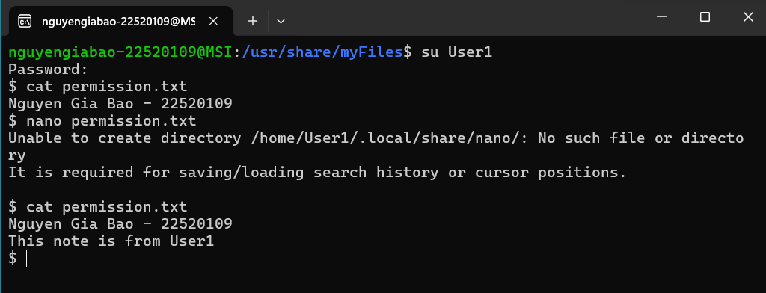
Tệp đã lưu thay đổi khi chỉnh sửa với User1 (nội dung của tệp trước và sau khi chỉnh sửa được thể hiện sau dòng lệnh “cat permission.txt”)
- User2:
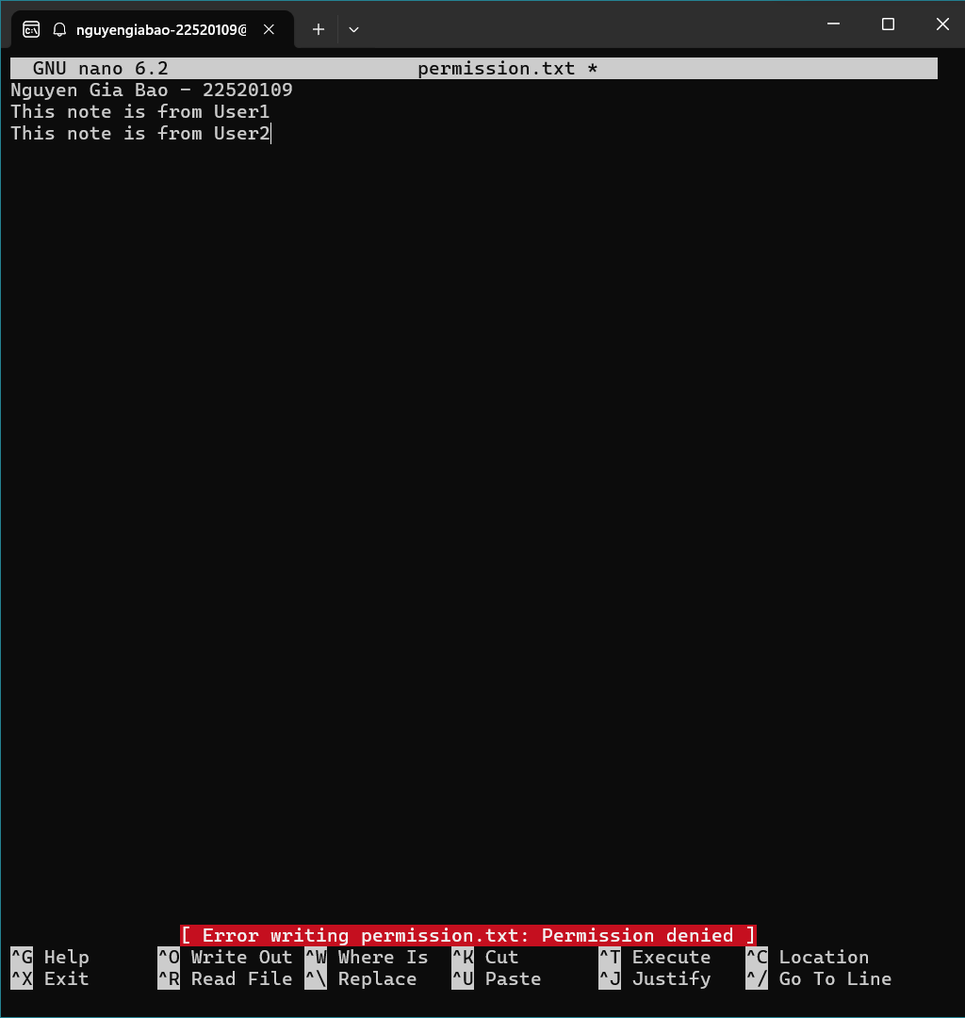
Mở file với User2 và thực hiện chỉnh sửa, nhưng không thể lưu không có quyền viết
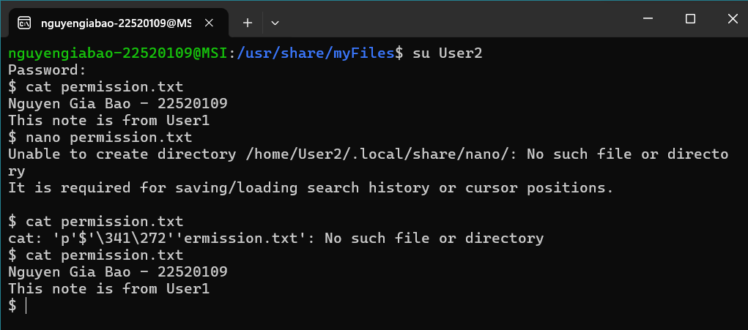
Nội dung của file vẫn giữ nguyên sau khi chỉnh sửa không có quyền viết

- User3:
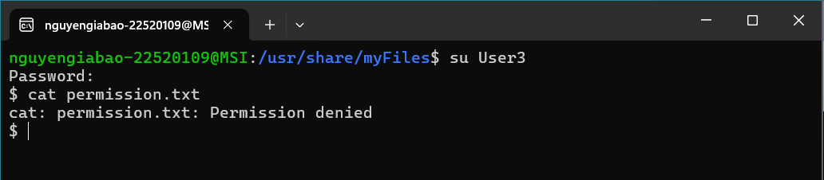
Khi mở tệp với User3, chúng ta không thể đọc được nội dung của tệp

Hết

